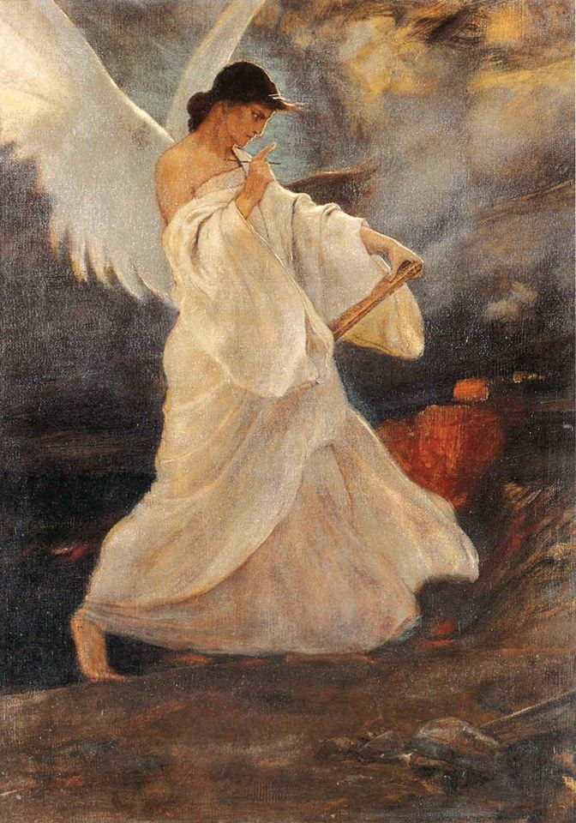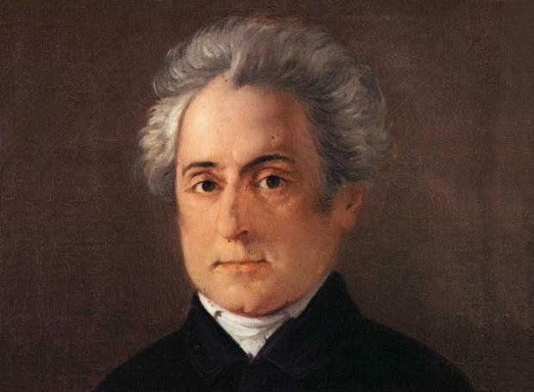ΣΧΗΜΑΤΑ ΛΟΓΟΥ

**Προσωποποίηση:** Είναι σχήμα λόγου, κατά το οποίο συνήθως μία αφηρημένη ιδέα ή έννοια παρίσταται ως φυσικό πρόσωπο, π.χ. η ιδέα της ελευθερίας στον «Ύμνο εις την ελευθερίαν» του *Διονυσίου Σολωμού*.

**Παρομοίωση:** Σχήμα λόγου, κατά το οποίο δύο ή περισσότερες έννοιες παρίστανται ως όμοιες ή παρόμοιες μεταξύ τους, π.χ. τα μάγουλά του ήταν σαν δύο ροδοκόκκινα μήλα.

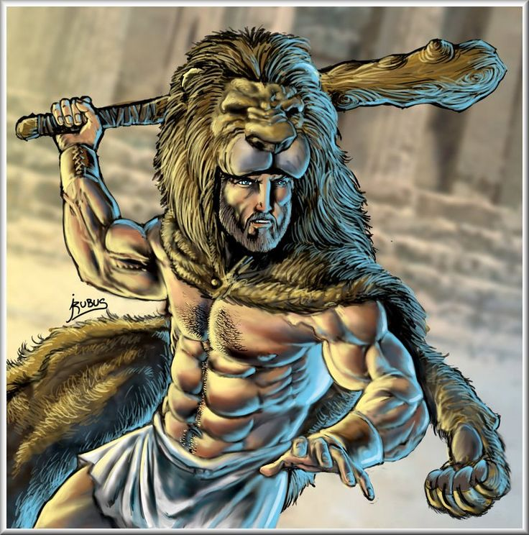**Αλληγορία:** Σχήμα λόγου, κατά το οποίο τα λεγόμενα ενός προσώπου υποκρύπτουν νοήματα διαφορετικά από αυτά που οι ίδιες οι λέξεις φανερώνουν, π.χ. ο άνθρωπος που ζει βυθισμένος στο σκοτάδι ενός σπηλαίου συνήθως μένει ικανοποιημένος με τις σκιές και αποφεύγει να ξανοιχτεί προς τον ήλιο = είναι καταδικασμένος να εξακολουθήσει τη ζωή του μες στην αμάθεια, την απαιδευσία και την άγνοια. Επίσης, έχει μείνει παροιμιώδης η φράση του *Λύσανδρου*: «Ὅπου μή ἐξικνεῖται ἡ λεοντῆ, ἐκεῖ προσραπτέον τήν ἀλωπεκῆν»: Εκεί όπου η φυσική ρώμη δεν αποφέρει καρπούς, πρέπει κανείς να μεταχειριστεί την πονηρία, τον δόλο.

**Μεταφορά:** Σχήμα λόγου, κατά το οποίο ορισμένη ιδιότητα ή ορισμένο χαρακτηριστικό γνώρισμα μιας έννοιας μεταφέρεται συμβατικά σε μία άλλη έννοια, π.χ. χρυσή καρδιά, ατσάλινα/χαλύβδινα νεύρα, σιδερένια γροθιά, διοικεί με σιδηρά πυγμή, δηλαδή με στιβαρότητα.

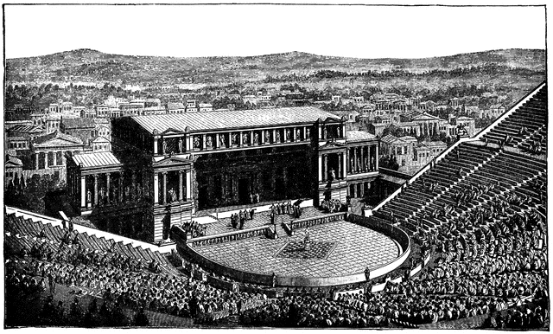

ΑΦΗΓΗΜΑΤΙΚΕΣ ΤΕΧΝΙΚΕΣ

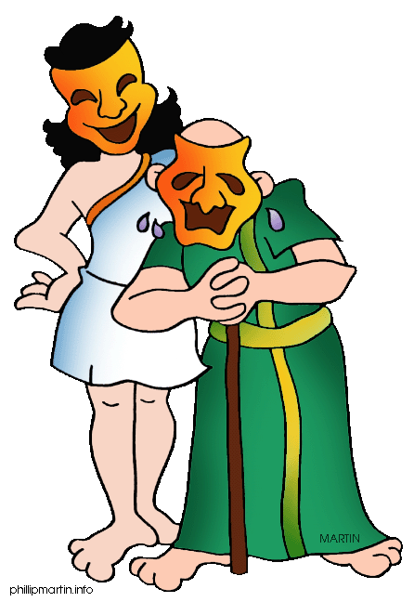**Προοικονομία**: Είναι το φαινόμενο εκείνο, κατά το οποίο ο συγγραφέας του κειμένου κατά τρόπο αδιόρατο και ανεπαίσθητο, πλην όμως προγραμματικό και ενσυνείδητο, προλειαίνει το έδαφος για όσα πρόκειται να επακολουθήσουν.

**Προϊδεασμός:** Το φαινόμενο εκείνο, κατά το οποίο ο συγγραφέας παρέχει σαφέστατες ενδείξεις για όσα πρόκειται να επακολουθήσουν.

**Τραγική ειρωνεία:** Το φαινόμενο εκείνο, κατά το οποίο οι χαρακτήρες (τα πρόσωπα) ενός έργου του έντεχνου λόγου αγνοούν όσα οι αναγνώστες ή οι θεατές γνωρίζουν ή εν αγνοία τους λέγουν πράγματα, συνήθως δυσάρεστα, που θα επαληθευτούν κατά το μέλλον ή κάνουν ανεκπλήρωτες ευχές που θα διαψευστούν κατά το μέλλον.